学生证办理须知

一、新生学生证办理 1.新证领取。新生办理入学手续完成后，根据通知要求

以学院为单位到学生工作部领取新生学生证。 2.信息填写、粘贴照片。学院将领回的学生证发给学生

进行个人信息填写并粘贴本人一寸照片。 3.加盖学校公章、钢印。学生填写信息完整、粘贴照片

后，学院统一收集学生证到行政楼加盖学校公章、钢印。

4.发放学生证。完成盖章后，学院将办理好的学生证发 放至学生手中。

二、学生证更换、遗失补办流程 (见下图)

注：我校办理学生证不收取任何办理费用。学生因遗失 需要进行登报声明挂失的登报费用由报社收取。

每年 6-7 月份毕业生不再补办新证，如学生证遗失，仍 需进行登报挂失。如需开已挂失证明的由学院统一审核学生 转账挂失的情况并填写好 “学生证已挂失证明 (仅针对 6-7 月份毕业生)”(模板见学工部网页下载专区)，汇总名单附 在证明后，将证明交至相应校区办理点，学工部审批完成后 进行盖章，开具的证明可以用于代替学生证办理相关离校手 续。

学生证现场办理点： 明秀：4号办公楼 206；相思湖校

区：大学生活动中心一楼大学生事务管理服务中心。

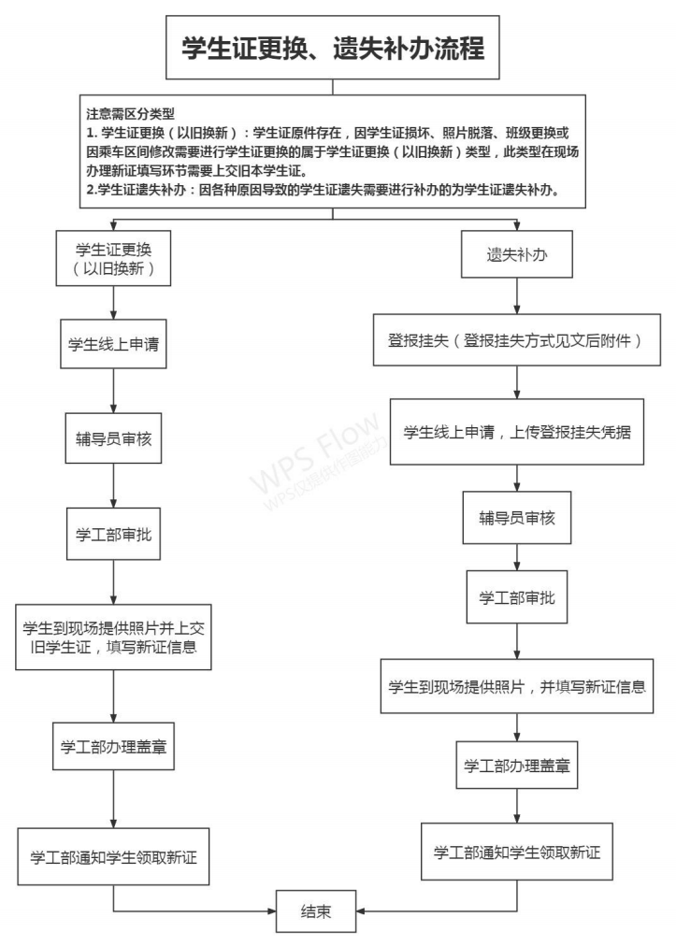

附件：

学生证遗失登报方式

为防学生证遗失后被不法分子非法利用，承担不必要的法律责

任，学生证一旦遗失，学生要及时登报声明挂失。登报挂失方式：

1. 学生可自行选择市级(含)以上公开发行的报社进行登报挂失。 自行选择市级 (含) 以上公开发行的报社进行登报挂失的，挂失成功 之后在进行线上学生证补办申请时需上传有本人学生证挂失版面的 报纸。

2. 为便于学生登报挂失，我校与广西法治日报社长期合作，学生 可转账至广西法治日报社账户 (详见下面汇款帐户) 进行挂失办理， 转账请备注“广财学生证挂失+姓名”，学工部后续根据学生的线上补 办申请与法治日报社对接登报挂失事宜，学生转账后须留存转账成功 的凭据，在进行线上学生证补办申请时需上传转账凭据。

附：广西法治日报社汇款账号：

姓 名 ：黄 冰

卡 号：6217 0033 7002 3496 233

开户行：中国建设银行南宁园湖南路支行 登报挂失金额：每则 35 元